ДООП: «Техник – картингист»
ПДО: Балаганский Олег Владимирович
Дистанционное обучение
Раздел ДООП: Регулировка и ремонт шасси карта
_____________________________________________________________
Инструкция по самостоятельному изучению:
- Внимательно прочитай текст.
- Информация имеет большой объём для одного занятия, распредели на несколько частей и ещё раз повторите проработку этого материала по частям за несколько занятий.
- При возникновении затруднений с освоением материала, звони или пиши преподавателю.
- После изучения материала, попробуй составить свою «тренировочную карточку», какие регулировочные параметры ты бы внёс в карточку. Выполни задание сфотографируй и отправь по электронной почте преподавателю (kartrolik@mail.ru).

РЕГУЛИРОВКА ШАССИ
Помните! При регулировки карта Вы ищите компромисс между величиной сцепления машины с дорожным полотном и динамикой разгона. Первое определяет скорость прохождения виража, второе позволяет достигнуть большего ускорения на выходе из виража, что тоже очень важно. Здесь не существует жестких правил, рано или поздно наступает день, когда при каких-то особенных условиях Вы будете иметь дело с шасси, регулируемым регулировками прямо противоположными классическим.
Многие пилоты, теряясь среди множества возможных вариантов регулировок, начинают копировать регулировки знаменитых пилотов, что зачастую приводит к катастрофическим результатам, ибо есть вещи очевидные и вещи не очевидные. Одна и та же колея, но с разным давлением, одно и то же давление, но разное распределение масс вовсе не дают одинаковых результатов. К тому же, опытные пилоты знают много способов, как ввести в заблуждение других. Умение быстро регулировать шасси – это дело компромисса и чутья. Это скорее искусство, чем наука, а искусством можно овладеть, только имея большое терпение. Несколько объяснений и чертежей не помогут Вам овладеть за 5 минут этим искусством, но они помогут Вам значительно продвинуться по этому пути.
Не отчаивайтесь! Существует ряд основных правил, которые оправдывают себя в большинстве случаев. Они позволят Вам добиться правильной, если не оптимальной, регулировки, это уже хорошо.
Мы исходим из того, что Ваше шасси собрано правильно. Если Вы не уверенны в хорошем усвоении прочитанного материала, то еще раз повторите проработку этого материала.
ВЛИЯНИЕ ПОЛОЖЕНИЯ ЦЕНТРА ТЯЖЕСТИ НА ПОВЕДЕНИЕ КАРТА НА ТРАССЕ.
Первое, что должен Вы сделать на вновь приобретенной машине, это правильно распределить массы по осям.
Положение сиденья, как видно из предыдущей главы, имеет самое решающее влияние на распределение масс. Численные значения распределения масс и параметры положения сиденья приведены в предыдущей главе.
Вы не сможете соблюсти все эти значения, но при условии компромиссного выбора положения вашего сиденья, оно уже должно быть правильным, чтобы начать более тонкую регулировку.
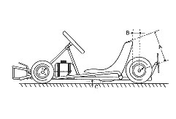
Рис. 400
Отметьте различные значения положения сиденья на карточках и ищите идеальное положение. Нахождение параметров В-А-ВА очень влияет на регулировку.
Смещение сиденья относительно штатного положения приводит к следующим результатам:
Сиденье смещено вперед: улучшается реакция карта на поворот передних колес, но снижается динамика разгона. Такое смещение позволяет сгладить погрешности в рулевом управлении, но уменьшает разгонную динамику. Облегчает работу пилота на очень извилистой трассе.
Сиденье смещено назад: ухудшается реакция карта на поворот передних колес, но улучшается динамика разгона. Эта регулировка характерна для скоростных трасс и для картов высших категорий, где разгонные характеристики доминируют.
Сидение смещено вниз: применяется на трассах с большим сцеплением, где потери мощности при выходе из виража очень высоки.
Сидение смещено вверх: применяется на скользких трассах и во время дождя.
Влияние положения двигателя на распределение масс очевидно, когда вес двигателя составляет до 25% от веса карта. Чтобы иметь возможность пользоваться этой регулировкой, необходимо иметь несколько цепей, позволяющих перемещать двигатель на 1см.
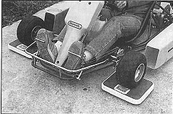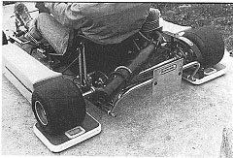
Рис. 401-402
Для проверки распределения масс достаточно двух весов, сумма значений веса на передних колесах плюс сумма значений веса на задних колесах даст вес карта, а отношение веса на передних колесах к весу карта и умноженное на 100 даст полную картину распределения веса по осям в процентах.
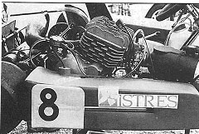
Рис. 403
Весом такого большого двигателя нельзя пренебрегать.
Момент сопротивления массе вращения. Подробно об этом явлении мы говорили в предыдущей главе, но необходимо еще раз напомнить о необходимости сосредотачивать массы, как можно ближе, к центру тяжести карта. В первую очередь это касается дополнительных грузов. Хотя, на много легче регулировать распределение масс перестановкой грузов, с переда на зад и наоборот, потери карта в управляемости и в скорости прохождения виража будут гораздо больше, чем при перемещении сиденья пилота.
Высота шасси. В настоящее время большинство шасси снабжены регулировкой высоты вала и цапф.
Поднятие заднего вала или переднего моста равносильно опусканию шасси, и следовательно, центра тяжести. Это уменьшает сцепление шин с дорожным покрытием и увеличивает скольжение шасси. Эта регулировка способствует уменьшению вибраций на трассах с большим сцеплением.
Опускание заднего вала или переднего моста равносильно поднятию шасси и увеличивает сцепление шин с дорожным покрытием. Эта регулировка необходима на скользких трассах.
РЕГУЛИРОВКА ЗАДНЕЙ КОЛЕИ.
Как и регулировка давления в шинах, эта регулировка наиболее часто практикуемая.
Расширение задней колеи увеличивает скольжение задних колес.
Сужение задней колеи увеличивает сцепление задних колес.
Делаем вывод. Если шасси, как бы, прыгает задними колесами, то необходимо расширить колею, увеличивая скольжение, мы выравниваем работу задних колес и увеличиваем скорость прохождения виража картом. И наоборот, если шасси слишком скользит, необходимо заужать заднюю колею, но не перестарайтесь, ибо в этом случае шасси может приобрести повышенную вибрацию, препятствующую движению карта. Крайнее положение задней колеи допустимо в дождь.
При очень широкой задний колее, возникает тенденция к снижению реакции шасси на управление, в начале виража, пока поворот передних колес и центробежные силы не вызовут подъема заднего внутреннего колеса.
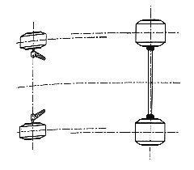
Рис. 404
Сужение задней колеи увеличивает сцепление.
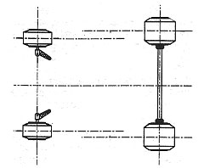
Рис. 405
Среднее положение.
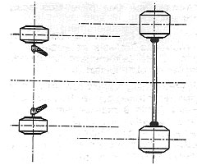
Рис. 406
Расширение задней колеи увеличивает скольжение.
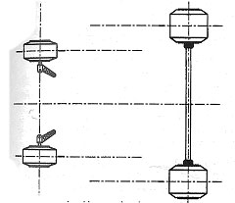
Рис. 407
Задняя колея слишком широка. Снижение управляемости карта в начале виража.
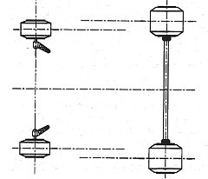
Рис. 408
Возможно расширение передней колеи.
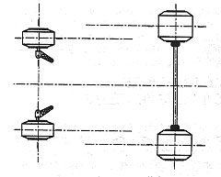
Рис. 409
Возможность сужения задней колеи.
РЕГУЛИРОВКА ПЕРЕДНЕГО МОСТА
Зауженная передняя колея приводит к излишней резкости поворота карта, и как следствие, карт в вираже склонен к заносу и потери скорости прохождения виража.
Регулировка передней колеи. Эта регулировка влияет на сцепление передних ко-лес с дорожным покрытием на вираже, на усилие, прикладываемое пилотом, к рулю, на появление дифференциального эффекта задних колес. Такое количество регулировок переднего моста заставляет находить компромиссные решения.
Дифференциальный эффект. Это отсутствие сцепления заднего внутреннего колеса с полотном дороги на вираже, т.е. заднее внутреннее колесо поднято над дорожным полотном, это необходимо для предотвращения самоблокировки задних колес на вираже. Конструкционные и динамические условия получения дифференциального эффекта задних колес:
Угол продольного наклона шкворня.
Величина поперечного смещения передних колес.
Жесткость рамы шасси. На жесткой раме величина подъема заднего колеса в вираже зависит, в основном, от величины поперечного смещения передних колес и угла продольного наклона шкворня. На мягкой раме эта величина, в основном, зависит от центробежных сил, действующих на карт при прохождении виража, но полностью отрицать влияние первых двух факторов, конечно, нельзя.
Центробежные силы, действующие на карт на вираже. Чем выше скорость, чем меньше угол поворота виража, тем больше центробежная сила, тем больше упругая деформация рамы, тем выше поднимется внутреннее колесо, тем ярче проявляется дифференциальный эффект. На жестких рамах иногда не хватает центробежных сил для упругой деформации рамы, и это компенсируют за счет увеличения продольного угла наклона шкворня и увеличения поперечного смещения передних колес.
Регулировка схода колес. Так как, рулевое управление является механической системой шарниров, а следовательно имею какие-то погрешности, то для соблюдения параллельности передних колес при движении необходимо компенсировать эти погрешности сходом передних колес.
Схождение регулируется с помощью специальных устройств. Или просто, по двум меткам на протекторах передних колес. Разница расстояний между метками в переднем и заднем положении даст Вам величину схождения передних колес, положительную или отрицательную.
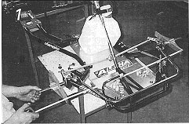
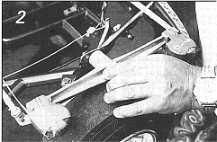
Рис. 410-411
Устройство для регулировки и контроля схождения передних колес с двумя рулетками.
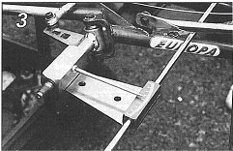
Рис. 412
Это устройство позволяет регулировать схождение и развал переднего моста.
На изношенном шасси можно несколько увеличить схождение передних колес, чтобы компенсировать увеличенные зазоры в системе управления.
Когда шины плохо разогреваются целесообразно иногда установить небольшое расхождение передних колес для увеличения трения, это заставит их быстрее разогреться.
Регулировка развала передних колес. Увеличение развала передних колес очень хорошо влияет на сцепление передних колес с дорожным полотном во время дождя. Увеличение угла продольного наклона шкворня повышает держание дороги передним мостом.
Напомним, что на шасси, оборудованное рамой с вилочной цапфой, делается только регулировка развала передних колес, регулировка продольного угла наклона шкворня отсутствует. Если верхний шарнир шкворня переместить вовнутрь, то получим отрицательный развал, если наружу, то положительный.
Шасси, оборудованное рамой с вилочным окончанием и цапфами со ступицами, зачастую имеют два регулируемых шарнира, один вверху, а другой внизу вилки. Эти шарниры могут регулировать одновременно развал и угол продольного наклона шкворня. Возможны любые комбинации этих регулировок
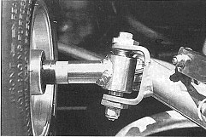
Рис. 413
Вилочное окончание рамы с верхним и нижним регулируемыми шарнирами.
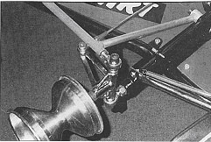
Рис. 414
Конструкция раздельного регулирования развала и угла продольного наклона шкворня.

ДАВЛЕНИЕ В ШИНАХ
Это существенный момент в регулировки шасси. Современные шины с повышением своего качества, стали более требовательны к рабочему давлению в них. Чтобы добиться хорошей регулировки давлением в шинах, следует знать ряд основных правил.
Реакция шин.
Увеличение давления увеличивает скольжение колес по дорожному полотну.
Уменьшение давления улучшает сцепление колес с дорожным полотном.
Если шасси склонно подпрыгивать задней частью на вираже, то необходимо увеличить давление в задних шинах. Если оно склонно излишне скользить, то необходимо уменьшить давление. Таким образом высокое давление соответствует расширению задней колеи, а низкое сужению. Казалось бы, эти две регулировки равноценны, но надо учитывать время прогрева шин, а оно разное при разном давлении.
Время прогрева шин. Повышенное давление в шинах вызывает округление протектора, контактное пятно шины с дорожным полотном минимально, повышенное скольжение способствует быстрому разогреву шин. Низкое давление дает быстрый разогрев на первых кругах, но на последующих кругах разогрев шин замедлен. Хорошая регулировка давления – это та, которая позволяет работать шине в скоростном режиме с оптимальной температурой, а так же, быстрота разогрева шины до этой температуры и сохранение ее в ее пределах. Хорошая рабочая температура составляет около 70°С. Итак, холодная шина скользит, горячая быстро изнашивается.
Определение оптимального давления в шинах. В холодную погоду увеличьте давление в шинах, чтобы они могли достаточно нагреться, в жаркую погоду снижайте давление, избегая, перегрева шин. Баланс между давлением и шириной колеи также определяет реакцию шин, и его не всегда легко найти. Если Ваши шины нагреваются достаточно быстро, а хорошее время прохождения круга сохраняется на протяжении нескольких кругов, Вы, по-видимому, близки к идеальному балансу. При плохом балансе колея-давление, если хорошее стабильное время прохождения наступает только после 4-5 круга, то необходимо повышать давление в шинах, а если через 4-5 кругов хорошего стабильного времени происходит ухудшение, то необходимо снижать давление.
Изменяя давление на 0,05 кг/см², Вы можете добиться идеального баланса колея-давление. Измеряя температуру протектора в середине и по краям, Вы будете знать, как работает вся поверхность шины. Эти измерения делаются при помощи специальных приборов или, по крайней мере, ладонью руки. А так же, можно ориентироваться на разность давления в шинах до и после езды, если разница составляет 0,2кг/cм², то нагрев соответствует норме, если меньше, то шина нагревается не достаточно, если больше, то идет перегрев шины. Контролируя температуру поверхности протектора шины, Вы можете контролировать прирост давления в шинах, не бойтесь, накачивать разные шины немного по-разному, т.к. нагрузка на шины разная из-за разного количества правых и левых поворотов.
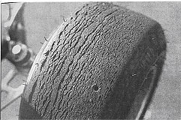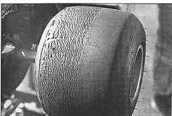
Рис. 415-416
Износ мягкой резины при неправильной регулировки давления или неправильной регулировки шасси.
На сильно нагретом дорожном покрытии, следовало бы снижать давление в шинах, но из-за слишком большого сцепления. В этом случае уместно было бы говорить о сцеплении колеса с дорожным покрытием из-за залипания плоского протектора колеса к дорожному полотну, и о влиянии величины контактного пятна колеса с дорогой на это сцепление), ухудшающих разгонную динамику, иногда бывает полезно повысить давление в шинах (контактное пятно уменьшается, уменьшается залипание колес, т. е. уменьшается сопротивление движению, улучшается динамика карта ).
УПРУГОСТЬ ШАССИ
В зависимости от того, скользкая трасса или с хорошим сцеплением, имеет смысл увеличивать или уменьшать жесткость шасси.
Мягкое шасси используют на скользкой трассе.
Жесткое шасси используют на трассах с хорошим сцеплением.
На сухой трассе слишком мягкое шасси будет садиться и подпрыгивать на виражах, слишком жесткое шасси будет сильно скользить.
Элементы жесткости. Монтаж элементов жесткости, передающих вес пилота на заднюю ось, стал правилом при применении современных шин. Многие пилоты используют по два элемента жесткости, по одному с каждой стороны сиденья. Жесткость рамы определяется усилием затяжки элементов жесткости, и для получения наименьшей жесткости шасси эти элементы снимаются. Так же, жесткость шасси можно снизить путем ослабления крепления отбойников передних и задних, полика, сиденья и т.д.
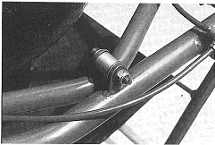 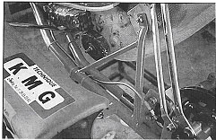
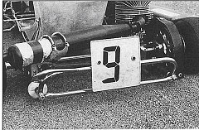
Рис. 417-418,420
Регулировка жесткости шасси за счет изменения жесткости второй арки, переднего и заднего отбойников и жесткостями сиденья.
Хорошая регулировка находится на пределе подпрыгивания. Если шасси проходит вираж без подпрыгивания и с хорошим временем, и если подпрыгивание начинается при отклонении от оптимальной скорости, то Вы близки к оптимальной жесткости шасси.
Жесткость задней оси в первую очередь зависит от диаметра вала, качества материала и технологии его изготовления. Если Вы захотите изменить жесткость задней оси, то Вы должны заменить свой вал, на вал большего диаметра или на вал, сделанный из металла с твердостью, необходимой для нужной жесткости. Замена на вал большего диаметра, подразумевает дополнительные расходы на приобретение новой навески, соответствующей диаметру вала. Более дешевый способ повышения жесткости, это размещенные на валу между ступицами и подшипниками дополнительные втулки, создающие дополнительную жесткость.
Обратим Ваше внимание на то, что некоторую жесткость валу может добавить замена коротких ступиц колес на длинные, и чем вал тоньше, тем этот способ эффективнее. Если Ваша задняя ось имеет три подшипника, то отсоединяя средний подшипник, Вы значительно снижаете жесткость вала. Эта регулировка важна в дождь.
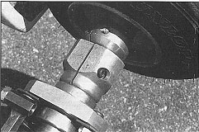
Рис. 419
Длинная ступица заднего колеса.
Элементы жесткости. Монтаж элементов жесткости, передающих вес пилота прямо на заднюю ось, стал правилом при применении современных шин. Многие пилоты используют элементы жесткости с каждой стороны сиденья. Эти элементы жесткости полезны на скоростных трассах и на трассах с хорошим сцеплением. На скользкой трассе или на мокрой крепление этих элементов ослабляют или их снимают.
Надо сказать, что ослабляя крепление любой детали на раме шасси, Вы уменьшаете ее жесткость. А выбирать, какую деталь ослабить, предстоит Вам.
РАСПРЕДЕЛЕНИЕ ТОРМОЗНЫХ УСИЛИЙ
На картах, оборудованных передними тормозами, очень важно распределение тормозных усилий на каждой конкретной трассе. Базовую регулировку тормозов нужно производить вдвоем, при одном и том же усилии на тормозной педали, усилие для проворачивания передних колес должно быть больше, чем для задних. От положения этой настройки Вы будете отталкиваться в последующих регулировках.
Увеличение тормозных усилий на передних колесах улучшает торможение на прямых участках трассы, но ухудшает устойчивость карта на входе в поворот.
Увеличение тормозных усилий на задних колесах уменьшает эффективность торможения на прямых участках, но вход в поворот более устойчив, так как передние колеса меньше склонны к потере сцепления с дорогой.
Чем выше нужна скорость прохождения виража, тем удобнее это сделать регулировкой тормозных усилий на передних колесах, но не вызывая их заноса.
Чем круче виражи, тем выше необходимость регулировки тормозных усилий на задних колесах, для того, чтобы повысить управляемость карта на вираже.
ПРИНЦИПЫ РЕГУЛИРОВКИ
Каждая регулировка в отдельности проста. Трудность заключается в множественности и взаимодействии регулировок. Требуется некоторое чутье и опыт, чтобы быстро произвести оптимальную регулировку.
Наилучшим решением будет систематическое исследование всего спектра данных по этой регулировке. Для этого необходимо определить базовые регулировки, которые Вы получите на первых тестах с учетом погоды и сложности трассы.
Регулировка каждого параметра по отдельности, это один из основных принципов настройки карта. Только, обладая огромным опытом, можно позволить себе изменять сразу несколько регулировок при дефиците времени перед гонкой.
Хронометраж и ощущения пилота. Если Вы доверяете только своему восприятию, Вы не добьетесь существенного успеха. Ваши личные ощущения от вождения важны, но они обязательно должны подтверждаться хронометром. Вы заметите, что показания хронометра не всегда совпадают с вашими ощущениями. Оттачивая технику прохождения каждого участка трассы, и стараясь каждый раз улучшить время его прохождения, сравнивайте свои ощущения с показаниями хронометра, это поможет Вам правильно выбрать регулировки. Надо сказать, что эти регулировки могут быть хуже их оптимального значения, но результаты дают лучшие в данных условиях.
Проведите испытания на нескольких кругах. Найдите средние величины время прохождения, как участков трассы, так и кругов. Эти результаты помогут Вам выбрать нужную регулировку. Перед каждой тренировкой продумайте, какую регулировку Вы будете отрабатывать, чтобы расширить знания о возможностях вашего шасси.
Учетная карточка. Это статистический способ накопления информации по регулировкам с учетом погоды и сложности трассы. Полученные данные, после анализа информации из учетных карточек, быстро и достаточно точно помогут определить нужные регулировки в конкретной ситуации. Не забывайте сразу после заезда записывать в учетную карточку свои ощущения и впечатления, прежде чем узнаете свой результат. В противном случае ваши оценки могут стать не объективными. При заполнении карточек будьте внимательны, чтобы не было путаницы и потери ценной информации, заполняйте все позиции и пункты карточки.
Регулировки перед незапланированными гонками. Дефицит времени не позволяет делать тонкие регулировки, поэтому следует довольствоваться почетным компромиссом. Вам придется выполнить сразу несколько регулировок. Вот тут и окажется ценным приобретенный опыт анализа регулировок из учетных карточек.
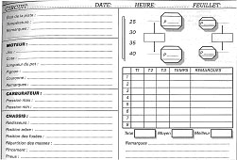
Рис. 422
Учетные карточки
Типовые учетные карточки для накопления информации по регулировкам картов с коробками и без коробок.
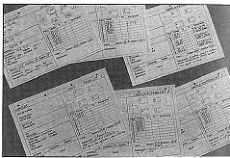
Рис. БЛАНКИ.
Компьютерные системы измерения и контроля параметров движения и работы карта. Такое информационное обеспечение помогает правильно выбрать регулировки.
Существуют многофункциональные компьютерные системы, но они дороги и требуют для работы с ним штата специалистов, что могут позволить себе только крупные команды. Но Вы можете воспользоваться более простыми, но не менее эффективными для личного пользования компьютерными системами. Опыт показывает, что анализ данных компьютера прямо на обочине трассы позволяет быстро сделать коррективы в работе пилота на трассе и достигнуть хороших результатов.
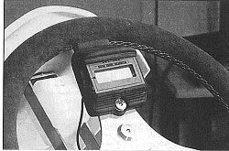
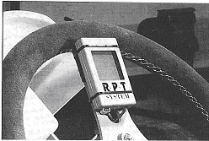
Рис. 423-424
Более простые компьютерные системы.
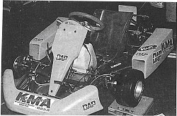
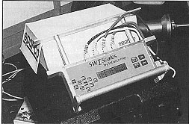
Рис. 425-426
Многофункциональные компьютерные системы.

